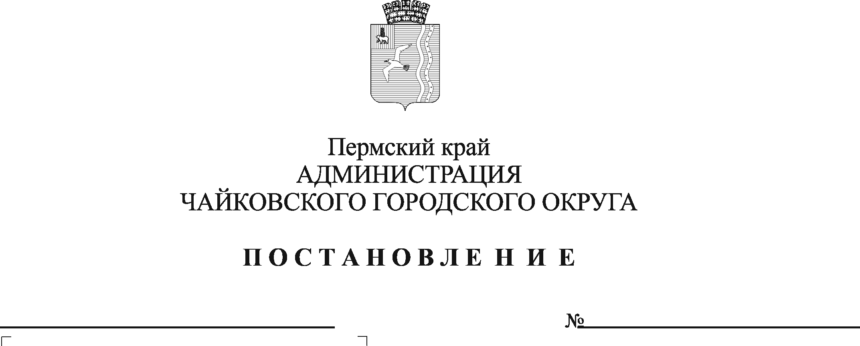
О внесении изменений в Порядок предоставления дополнительных мер социальной поддержки граждан в целях соблюдения предельного (максимального) индекса изменения размера платы за коммунальные услуги, вносимой гражданами, проживающими на территории Чайковского городского округа, утвержденный постановлением администрации города Чайковского от 29 марта 2019 г. №691 (в редакции от 31.07.2019 №1326)

В соответствии со статьей 16 Федерального Закона от 6 октября 2003 г. № 131-ФЗ «Об общих принципах организации местного самоуправления в Российской Федерации», указом губернатора Пермского края от 15 декабря 2020 г. № 160 «Об утверждении предельных (максимальных) индексов изменения размера вносимой гражданами платы за коммунальные услуги в муниципальных образованиях Пермского края на период с 1 января 2021 года по 31 декабря 2023 года», Уставом Чайковского городского округа, постановлением администрации города Чайковского от 17 января 2019 г. № 8/1 «Об утверждении муниципальной программы «Социальная поддержка граждан Чайковского городского округа», в целях предоставления дополнительных мер социальной поддержки в виде муниципальной субсидии гражданам в Чайковском городском округе
ПОСТАНОВЛЯЮ:
- Внести в Порядок предоставления дополнительных мер социальной поддержки граждан в целях соблюдения предельного (максимального) индекса изменения размера платы за коммунальные услуги, вносимой гражданами, проживающими на территории Чайковского городского округа, утвержденный постановлением администрации города Чайковского от 29 марта 2019 г. № 691, следующие изменения:
  - в пунктах 1.1, 4.4 слова «от 14 декабря 2018 г. № 121 «Об утверждении предельных (максимальных) индексов изменения размера вносимой гражданами платы за коммунальные услуги в муниципальных образованиях Пермского края на период с 1 января 2019 года по 31 декабря 2023 года» заменить словами «от 15 декабря 2020 г. № 160 «Об утверждении предельных (максимальных) индексов изменения размера вносимой гражданами платы за коммунальные услуги в муниципальных образованиях Пермского края на период с 1 января 2021 года по 31 декабря 2023 года»;
  - пункт 2.3.1 изложить в новой редакции:
«2.3.1. превышения предельного (максимального) индекса изменения вносимой гражданами (гражданином) платы за холодное водоснабжение и водоотведение, утвержденного указом губернатора Пермского края от 15 декабря 2020 г. № 160 «Об утверждении предельных (максимальных) индексов изменения размера вносимой гражданами платы за коммунальные услуги в муниципальных образованиях Пермского края на период с 1 января 2021 года по 31 декабря 2023 года» за начисленные коммунальные услуги с 1 января 2019 г. по 30 июня 2021 г.;».
- Опубликовать постановление в муниципальной газете «Огни Камы» и разместить на официальном сайте администрации Чайковского городского округа.
- Постановление вступает в силу после его официального опубликования и распространяется на правоотношения, возникшие с 1 января 2021 г.

Глава городского округа –
глава администрации
Чайковского городского округа Ю.Г. Востриков

